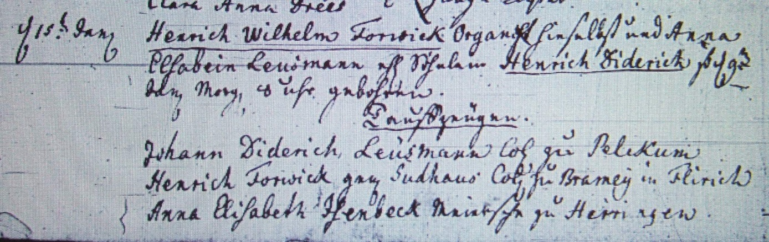

Kirchenbuch Herringen; ARCHION-Bild 25 in „Taufen 1765 – 1809“
Abschrift:
„d. 15ten Jan.; Henrich Wilhelm Forwick Organist hieselbst und Anna Elsabein Leusmann ehel. Söhnlein Henrich Diderich so d. 9ten Morg. 8 Uhr gebohren. Taufzeugen Johan Diderich Leusmann Col. (Colonus, KJK) zu Pelkum, Henrich Forwick (Johann Henrich (I.), KJK) gen. Sudhaus Col. zu Bramey in Flierich Anna Elisabeth Isenbeck …zu Herringen“.

